Еженедельный мониторинг БРТС в Обручевском районе.
07.02.2023
С 30.01 по 07.02.2023 проведен мониторинг БРТС в районе. В настоящее время проводится работа по поиску четырех собственников транспортных средств.

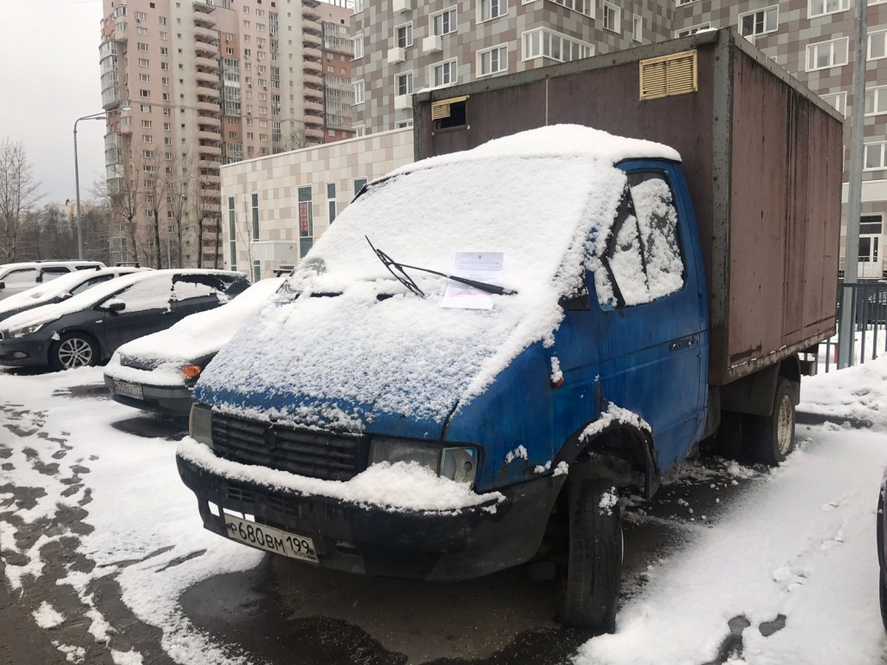
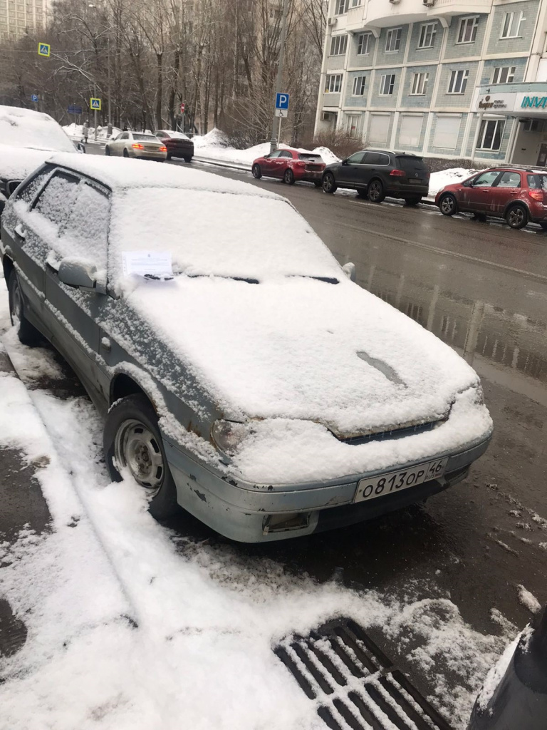
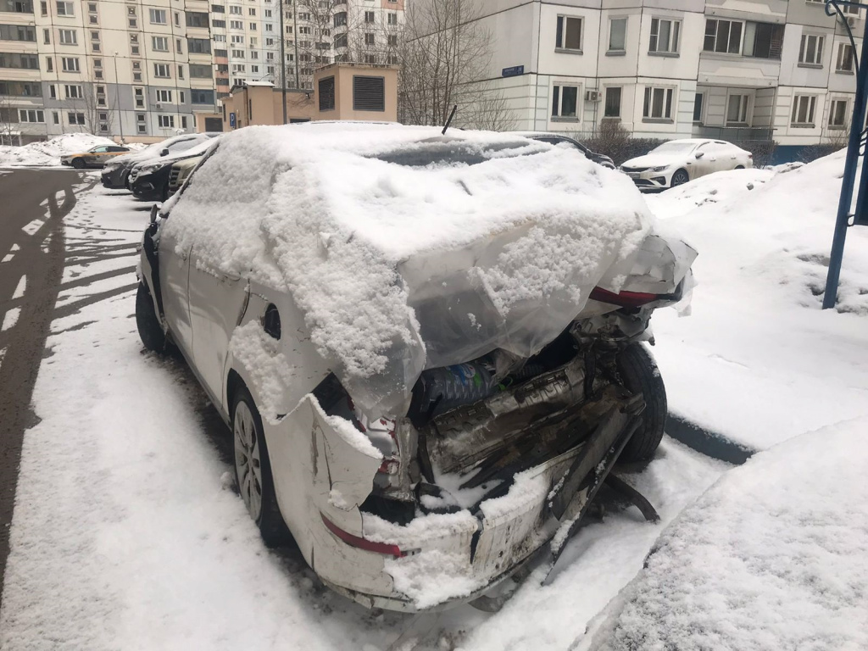
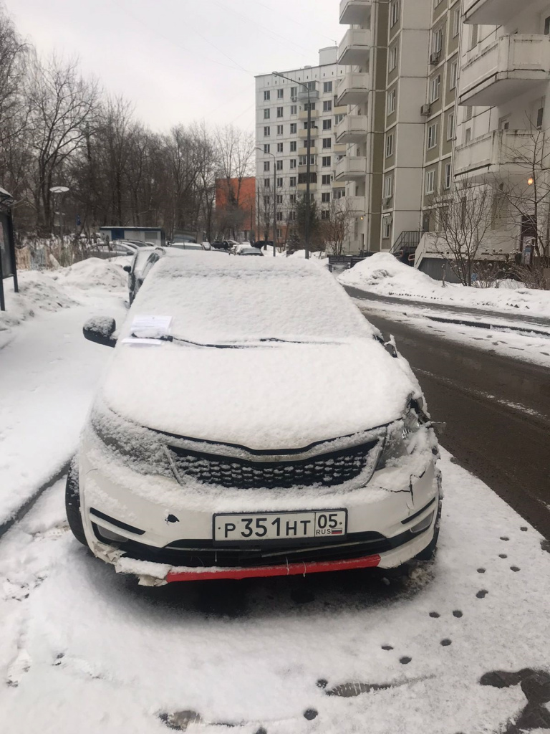

Адрес страницы: http://obruchev.mos.ru/presscenter/statji/detail/11394885.html
Управа Обручевского района города Москвы

